Miércoles
14
de Octubre

Tercero de Primaria

Lengua Materna

¿Con qué entonación lo decimos?

Aprendizaje esperado: Emplea signos de interrogación y admiración, y guiones.
Identifica diferencias entre oralidad y escritura, y el empleo de algunos recursos gráficos para dar sentido a la expresión.

Énfasis: Identificación de situaciones en las que se usan de signos de interrogación y admiración.
Observación de modelos en uso de signos para complementar significados en expresiones.
Uso de signos al escribir preguntas y expresiones de asombro, alegría, enojo o queja.

¿Qué vamos a aprender?

Aprenderás la importancia del uso de los signos de interrogación y admiración para dar significados en expresiones y se cómo se utilizan al escribir preguntas y expresiones de asombro, alegría, enojo o queja. Para esto, utilizarás el libro de español actividades, tu cuaderno, lápiz y goma de borrar.

La sesión pasada aprendiste que hay chistes llamados “locales”, que son aquellos que sólo los entienden las personas que saben el significado de las palabras o que conocen el suceso al que se está haciendo referencia.

Como la mamá de Mario, no le causó gracia el chiste de Aladino que le contó, ella no había leído el libro de Las Mil y Una Noches.

A raíz de eso descubriste que también hay palabras o expresiones que se usan en un determinado espacio geográfico, donde las personas le dan a un concepto un nombre diferente al que se usa comúnmente y que estas palabras o expresiones se llaman regionalismos.

Con el tema de: ¡Yo soy el Xocoyote en mi familia!, ¡El menor de los hijos!, todo lo que has visto hasta ahora da sentido a los chistes.

Para conocer más sobre el tema puedes consultar tu libro de texto de Español de 3º de primaria.
https://libros.conaliteg.gob.mx/20/P3ESA.htm

¿Qué hacemos?

¿Recuerdas que cuando se vio el tema del discurso directo, que son los diálogos con el uso de guiones largos, se presentó el chiste de la hormiguita?

La hormiguita tenía su mochila e iba caminando hacia la escuela.
¿Qué te parece si ahora vuelves a leer los chistes de la pág. 23 de tu Libro de español?

https://libros.conaliteg.gob.mx/20/P3ESA.htm?#page/23

Pero tienes que poner mucha atención para que identifiques cómo se lee cada parte del texto.
Lee los dos chistes haciendo énfasis en las oraciones interrogativas y exclamativas (entonación), cambios de tonos de la voz y la mímica.

¿Qué te pareció la lectura?
Puedes leerle a algún miembro de tu familia, para que puedan percibir la entonación de los signos en cada lectura.

¿Qué te gusto más de la Lectura?
- Cuando el vecino contestó alegre que habían salido zanahorias, ¡ah!, también cuando el agricultor contestó molesto que no porque los conejos se las habían comido todas. También cuando preguntó a dónde iba la hormiga después de ir al jardín, por los gestos.

¿Cómo puedes identificar que el vecino estaba alegre, que el agricultor estaba molesto y que hicimos una pregunta al leer?

Quizás cuando lo leíste, ¿verdad?, ¿cómo te diste cuenta que los personajes estaban alegres, molestos o preguntaban?

Identifica en la página 23 de tu libro de español actividades, las frases de los chistes que a “Mario” le gustaron.

-¿A dónde va la hormiga después de ir al jardín?
-¿Qué crees que salieron?
-¡Pues zanahorias!
-¡No, salieron conejos y se las comieron todas!

Observa unos segundos las oraciones, ¿qué notas en ellas?

¡Al inicio y al final de cada oración están los signos de interrogación y admiración que viste en segundo grado!

¡Lo has identificado muy bien!

Para enriquecer lo que acabamos de descubrir, sigue en la misma pág. 23 de tu libro de español actividades, localiza el apartado “Signos de interrogación y admiración”, que es el tema de hoy.

Si en casa no tienes tu libro de texto, no te preocupes, lee con atención lo que comentará Mario, porque aquí identificarás cuándo se utilizan los signos de interrogación y admiración y cómo se llaman este tipo de oraciones.

Al leer los chistes y escuchar su entonación, se identifican los momentos en que los personajes y el narrador hacían preguntas, estaban molestos o alegres.

Ahora sabemos que, al leer un texto, los signos de interrogación (¿?) indican que es una pregunta, mientras que los signos de admiración (¡!) se escriben al inicio y al final de una oración o palabra para expresar emociones y sentimiento como: asombro, alegría, enojo, queja, dolor, miedo; y se utilizan para llamar la atención hacia algo, exagerarlo o enfatizarlo. ¡Ojo! Fíjate que dice al principio y al final, no solo al final, ¿eh?
¡Ah! Es importante saber que las oraciones con signos de interrogación, se llaman oraciones interrogativas, porque como su nombre lo indica: interrogan, preguntan.

Como cuando le preguntas a tu mamá: “¿Puedes servirme más sopa?” y ella te responde que sí.

Observa el siguiente cuadro, que te da una explicación más clara sobre los signos de interrogación y de admiración:

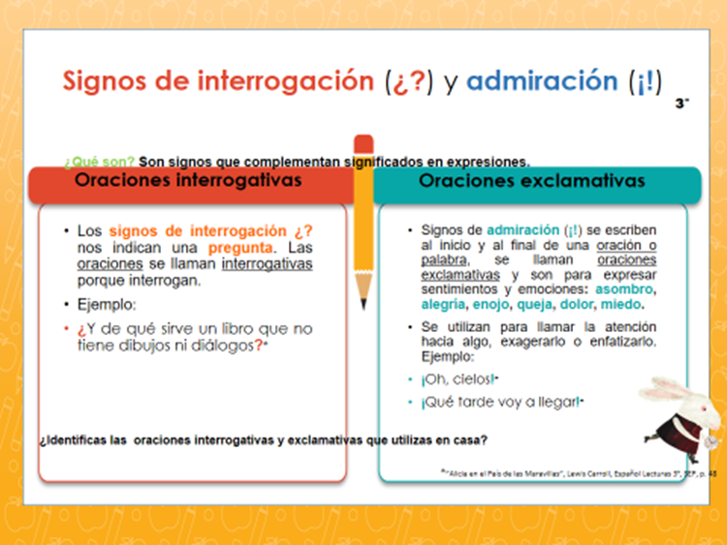

Las oraciones en las que se utilizan signos de admiración, se llaman oraciones exclamativas, porque se utilizan para expresar sentimiento y emociones en voz alta, con fuerza y emoción.

Como cuando te preguntan si queremos que te lean y contestos: “¡Sí!”, o cuando expresas alegría por ver a tus amigas, amigos y maestra o maestro: “¡Qué padre que los vuelvas a ver!”

Para que aprendas más sobre el tema lee con atención las siguientes actividades.

La primera actividad será un juego, lee con atención las indicaciones del juego y si te es posible y cuantas con los materiales practícalos en casa con algún integrante de tu familia.

- “Pregunta (¿?) o exclamación (¡!)”

Materiales:

- Una cartulina grande en forma de globo de diálogo.
- Tarjetas con las palabras “Interrogativa” y “Exclamativa” (varias)
- Plumones

Indicaciones del juego:

- Tienes 10 segundos para tomar una de las tarjetas al azar, leerla, correr a tomar uno de los plumones que tendrás en la mesa y escribir la palabra u oración que corresponda en el globo de diálogo del compañero, que se pegará en la pared.

- El juego durará dos minutos.

- Al final, despega el globo de diálogo que pegaste en la pared y revisa si las palabras u oraciones que escribiste tienen sentido, es decir, si corresponden a cada tipo de oración y si tienen los signos de puntuación correspondiente.

- Por cada palabra u oración correcta se sumará un punto, ganará el que obtenga más.
¡Ojo!,

Debes de ir escribiendo en el cuaderno tus oraciones interrogativas o las palabras u oraciones exclamativas, dependiendo de la tarjeta que saque el jugador. Puedes escribir preguntas o exclamaciones que utilices en casa, en la escuela o con tus vecinos

¡Recuerda que se tendrá 10 segundos para escribir cada oración!

Oraciones de cada tarjeta:

- “¡Me haces cosquillas cuando escribes!”,
- “¡Este plumón no pinta bien!”,
- “¿no tienen otro marcador?”,
- “¿Qué escribo?”,
- “¡Ya se me olvidó lo que iba a escribir!”

Pudiste anotarlas en tu cuaderno, se te recomienda que escribas las oraciones que más utilices en casa y que puedas hacer la entonación de cada una al leerlas, para identificar si son oraciones interrogativas o exclamativas.

- En la siguiente actividad, realizarás la revisión de las oraciones que se escribieron en los globos de diálogo.

Recuerda que siempre es importante revisar tus escritos para ver si se entienden, si expresamos bien el mensaje que queremos dar a quien lo lea, si utilizas correctamente mayúsculas y signos de puntuación, en este caso, signos de interrogación y admiración.

Hay que revisar todo lo que escribes, recuerda que al leerlo le darás una entonación dependiendo lo que quieras decir.

Lee con atención cada oración:

La primera oración, dice… “¡Me haces cosquillas cuando escribes!” ¿Está escrita correctamente?

¿Esta oración está escrita en forma de pregunta? O es una exclamación, ¿colocaste los signos de interrogación o admiración al inicio y al final?, ¿al leerla tiene sentido?, ¿usaste mayúscula al inicio?

Observa y lee cada oración, ¿Qué debe corregir?, ¡Me faltó escribir completa la oración!, ¡así es!, en estas oraciones, se entiende o no se entiende, ¡No sé qué quise decir!

Una vez que identifiques cómo se deben escribir las oraciones interrogativas y exclamativas, podrás revisar si tienen sentido las oraciones que escribiste en tu cuaderno, revísalas muy bien, si te equivocaste es momento de corregirlas.

¡Listo! Corregiste tus oraciones, ahora sí se entienden.

En casa puedes continuar jugando a escribir oraciones interrogativas y exclamativas con frases que utilicen normalmente. Puedes aprovechar para preguntar dudas que siempre has tenido. Por ejemplo, puedes preguntarle a tu mamá: ¿Cuál es tu platillo favorito? o a tu abuela, ¿A qué jugabas cuando eras chica? Las preguntas son interesantes porque te reportan información sobre nuestro mundo. Y cuando tengas oportunidad, comparte el trabajo realizado con tus compañeras, compañeros y con tu maestra o maestro para continuar aprendiendo sobre el tema.

Para reflexionar:

Hoy aprendiste la importancia del uso de los signos de interrogación y admiración para complementar significados en expresiones y los utilizaste para escribir preguntas y expresiones de asombro, alegría, enojo, queja y susto.

Ahora ya sabes la forma en que se leen los textos cada que veas oraciones con estos signos. Puedes leer cualquier libro que tengas en casa e identifica estas oraciones en los textos y sobre todo la entonación que tienen cuando los lees.

Si te es posible consulta otros libros y platica con tu familia lo que aprendiste, seguro les parecerá interesante y te dirán algo más.

¡Buen trabajo!

Gracias por tu esfuerzo

Para saber más:
Lecturas

https://libros.conaliteg.gob.mx/20/P3ESA.htm

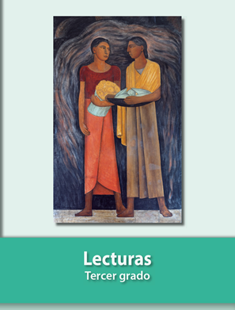
https://libros.conaliteg.gob.mx/20/P3LEA.htm

